Redis的安装

redis在Linux上的安装
- 安装redis编译的c环境，yum install gcc-c++
- 将redis-2.6.16.tar.gz上传到Linux系统中
- 解压到/usr/local下 tar -xvf redis-2.6.16.tar.gz -C /usr/local
- 进入redis-2.6.16目录 使用make命令编译redis
- 在redis-2.6.16目录中 使用make PREFIX=/usr/local/redis install命令安装 redis到/usr/local/redis中
- 拷贝redis-2.6.16中的redis.conf到安装目录redis中
- 启动redis 在bin下执行命令redis-server redis.conf
- 如需远程连接redis，需配置redis端口6379在linux防火墙中开发
/sbin/iptables -I INPUT -p tcp --dport 6379 -j ACCEPT
/etc/rc.d/init.d/iptables save
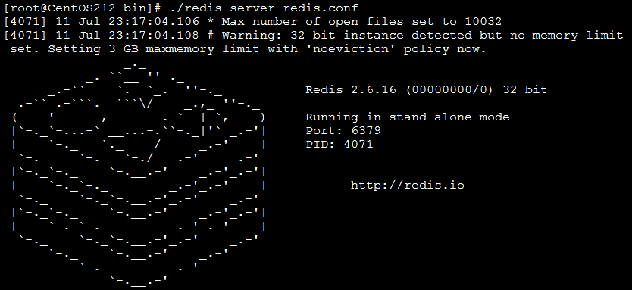
启动后看到如上欢迎页面，但此窗口不能关闭，窗口关闭就认为redis也关闭了(类 似Tomcat通过bin下的startup.bat的方式)
解决方案：可以通过修改配置文件 配置redis后台启动，即服务器启动了但不会 占据控制台窗口
将redis.conf文件中的daemonize从no修改成yes表示后台启动
使用命令查看6379端口是否启动ps -ef | grep redis

